Registro de Proyectos de Inversión

El trámite cuenta con 7 pestañas o “pasos” a seguir:

PASO 1: Inicio
Se carga el correo de quien está creando el trámite y un captcha:

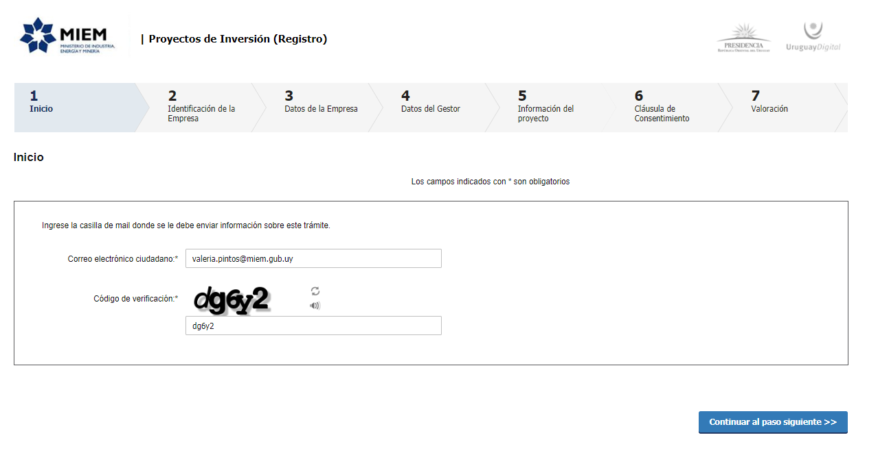
Puede guardarse y retomarse en cualquier momento dentro de los 10 días de iniciado. En la siguiente imagen se muestran los botones disponibles al final de cada pantalla:
Tener en cuenta que antes de salir, se debe guardar el trámite para no perder los datos cargados.
El botón descartar elimina el procedimiento iniciado y de utilizarlo, no será posible acceder nuevamente al mismo.
Si se completó la carga de datos, debe presionar Continuar al paso siguiente.

PASO 2: Identificación de la empresa
En esta pantalla, antes de comenzar la carga de datos, aparecerá un mensaje que confirma el inicio de trámite:
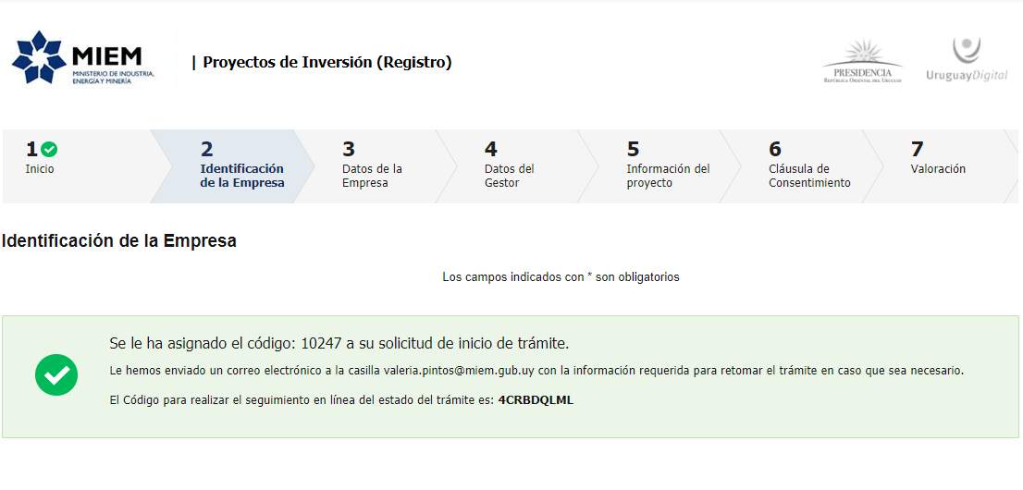
A su vez, llegará un mail a la casilla de correo ingresada. El link que allí se menciona para retomar el trámite, funciona solamente mientras el usuario no haya enviado la solicitud para aprobación del técnico.

Con respecto a la carga de datos, el segundo paso requiere ingresar RUT y contraseña del usuario. La contraseña será la generada al momento de haber realizado el registro del cliente.
Luego deberá hacer click en el botón “verificar identificación” y se cargará automáticamente la razón social de la empresa.
Si cuenta con el dato, se puede completar el nombre de fantasía de la empresa, de lo contrario se debe “continuar al paso siguiente”

PASO 3: Datos de la empresa
Los primeros 4 campos a completar son obligatorios. El dato del “Departamento” se debe seleccionar de la lista desplegable, tal como se muestra a continuación:

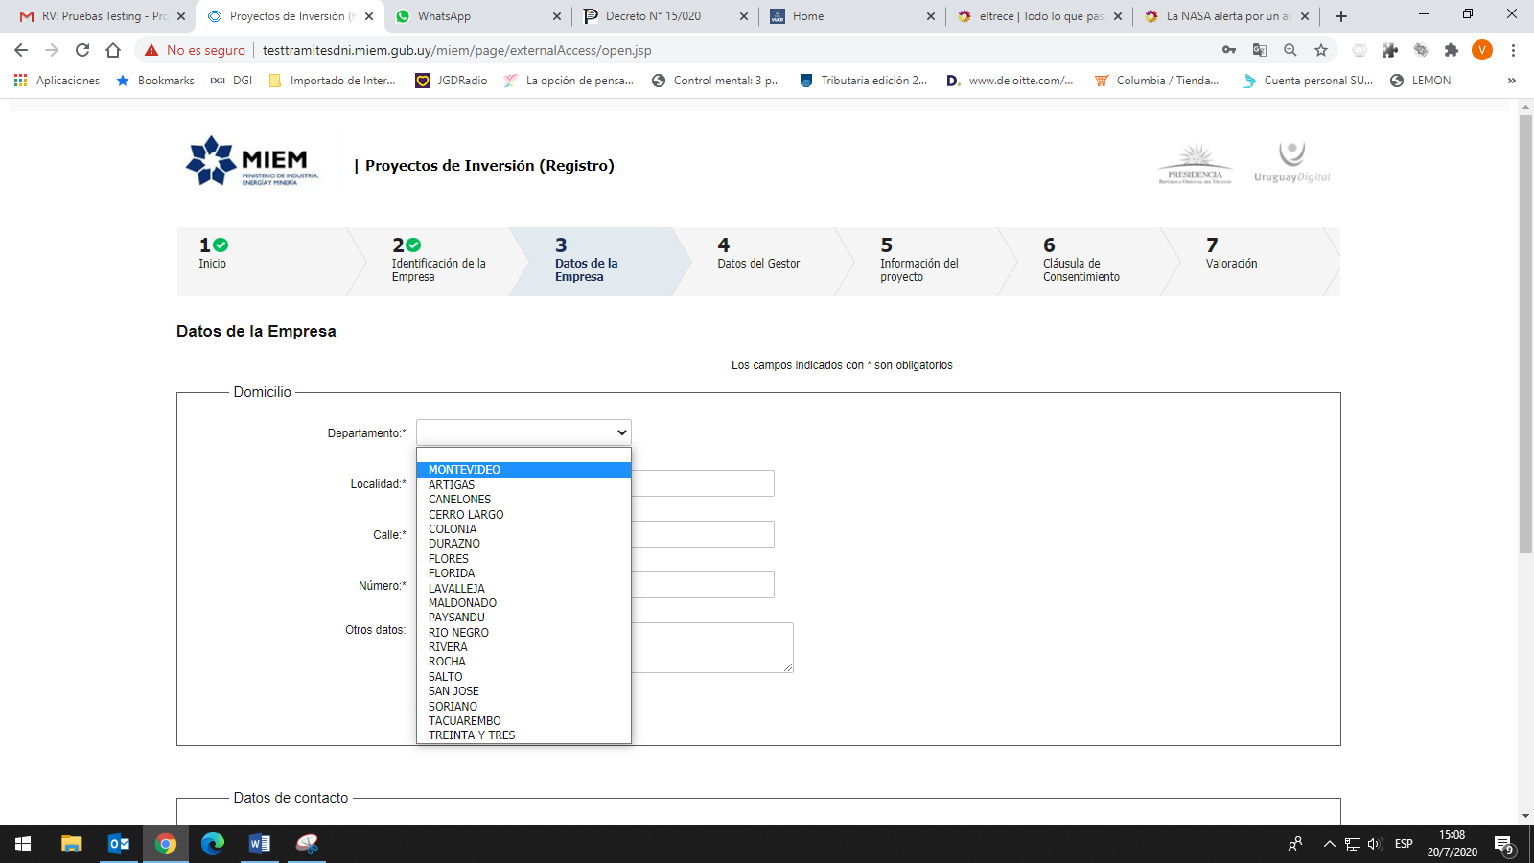
El cuadro a continuación nos solicita los datos del contacto. Aquí también los campos en cuyos nombres los precede un asterisco (*) son de carga obligatoria para poder continuar con el trámite.
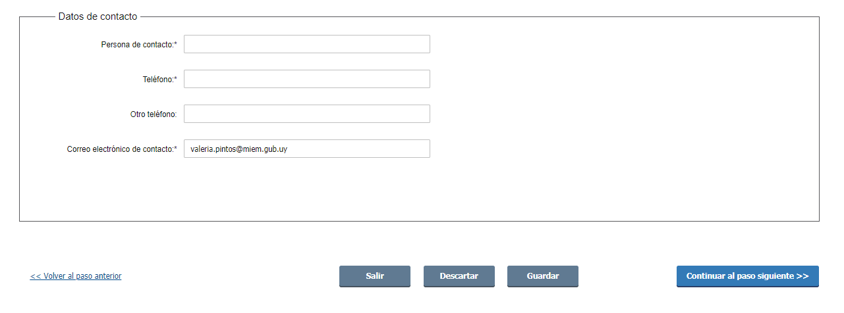

Es importante considerar que todos los campos (salvo aquellos que el sistema proporciona automáticamente) se deben cargar manualmente.

PASO 4: Datos del gestor
Aquí se completan los datos de contacto del gestor, que es quien realiza el trámite y no necesariamente forma parte de la plantilla de personal de la empresa (puede ser un 3° contratado para realizar trámites).
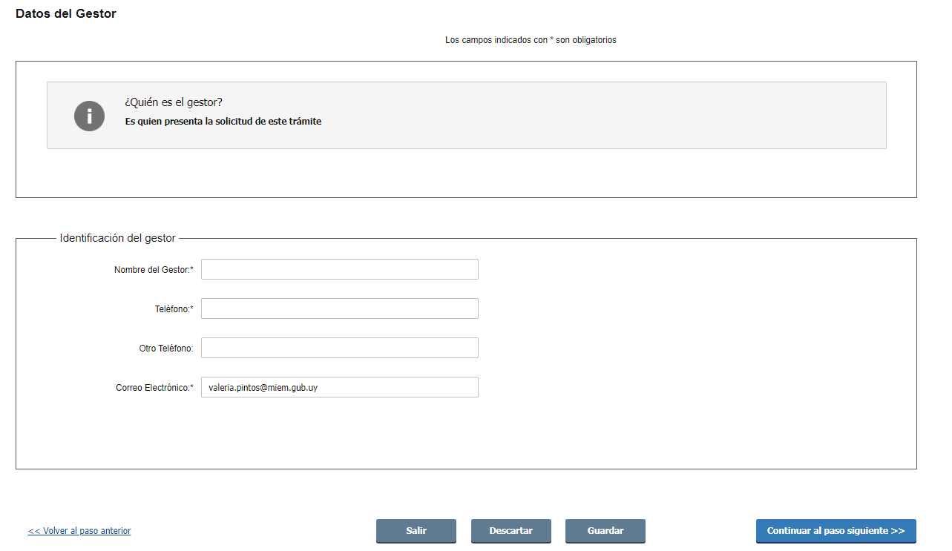

Aplican los mismos comentarios que en el paso anterior respecto a la obligatoriedad de los datos.

PASO 5: Información del Proyecto
En esta instancia se debe cargar el “Título” correspondiente al Proyecto que concierne al trámite que se está realizando, y que además resulte de fácil identificación en caso de que el contribuyente posea varias obras a registrar.
La fecha de aprobación del proyecto se corresponde con la que figura en la Resolución que otorga el beneficio fiscal correspondiente.
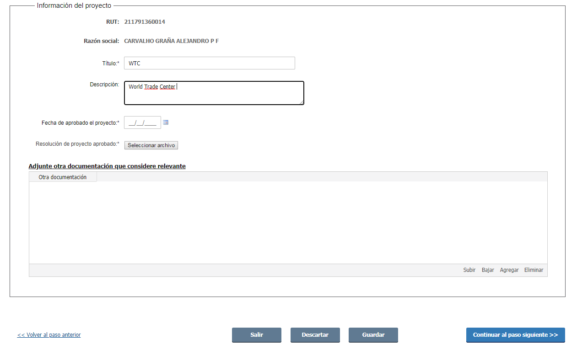

Por otra parte, se debe adjuntar la resolución emitida por el Poder Ejecutivo, donde se declara promovida la actividad del proyecto de inversión (en formato pdf).
Para subir otros documentos que sean de relevancia para el trámite que se está llevando a cabo, se debe seleccionar “agregar” y luego, “seleccionar archivo”

PASO 6: Cláusula de consentimiento
Para poder finalizar el trámite es necesario que se acepten los términos y condiciones.
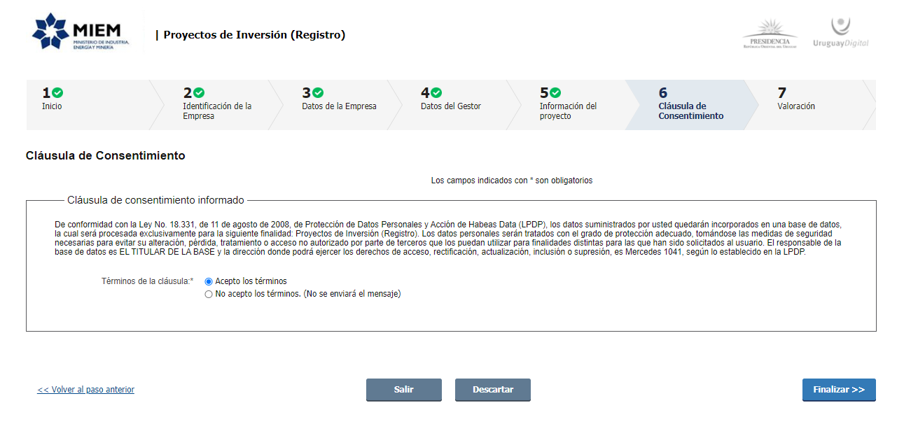
Luego de aceptar los términos se debe presionar “Finalizar”.

PASO 7: Valoración
Para terminar el envío es necesario completar la encuesta de valoración. Sin este paso no llegará el trámite al técnico.

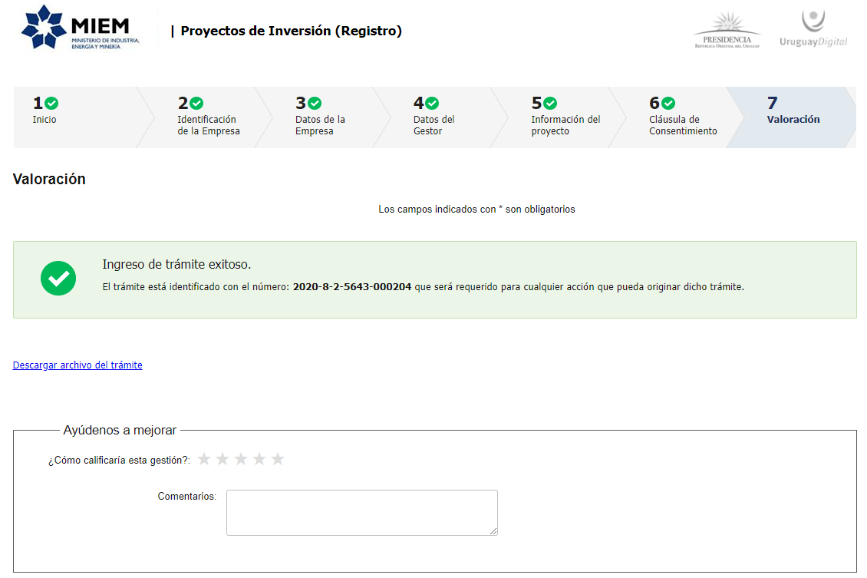

Se puede descargar el archivo del trámite realizado.
Finalmente le llegará un correo electrónico con el número de este trámite.

